**12. ATELIER D’ECRITURE 12 DE NOËL (le 24 décembre 2020)**

**1) Choisissez 1 ou 2 ou toutes les 2 images et écrivez votre texte en l´accompagnant :**

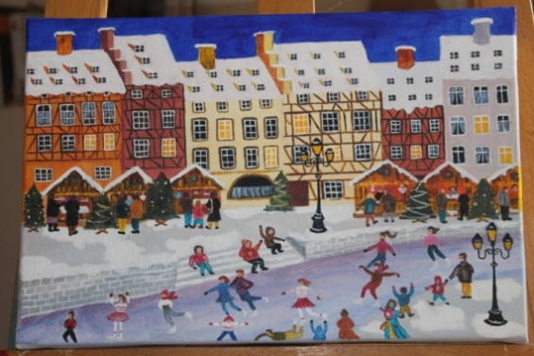

<https://www.galerie-creation.com/tableau-naif-noel-patins-neige-scene-genre-acrylique-marche-noel-p-48921.html>

<https://www.teteamodeler.com/culture/fetes/ind-noel.asp>

**2) Continuez ou créez votre nouvelle lettre de Papa Noël :**

**Lettre du père Noël**

**J’en ai marre, je n’en peux plus de tous ces faux barbus qui usurpent mon nom.**  
**Marre de ces escrocs qui se cachent derrière mon personnage pour se faire un peu de thune dans les galeries marchandes.**  
**Ras le bol de ces grotesques guignols qui prennent les enfants sur leurs genoux comme de la marchandise !**  
**Il est temp que je prenne la plume pour dire ce que j’en ai plein la hotte !**

**3) Noël 2020**

- n’importe quel genre, n’importe quel style, n’importe quelle longueur...

**4) Noël dans ma ville**

- n’importe quel genre, n’importe quel style, n’importe quelle longueur...

**5) Une histoire folle (bizarre...)**

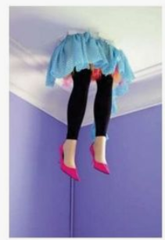







**6) Essayez d’expliquer pourquoi les Français disent *« il fait un froid de canard »*.**

- n’importe quel genre, n’importe quel style, n’importe quelle longueur...